PELATIHAN DAN PEMBUATAN TRIPIKON DALAM MENJAGA SANITASI LINGKUNGAN KEPADA BADAN KESWADAYAAN MASYARAKAT KELURAHAN KUIN SELATAN

Norsita Agustina¹*, Meilya Farika Indah², Eddy Rahman³, Chandra⁴, Asrinawati⁵, Mahmudah⁶
^{1,2,3,4,5,6} Fakultas Kesehatan Masyarakat, Universitas Islam Kalimantan MAB Banjarmasin
Jl. Adhyaksa No.2 Kayutangi Kota Banjarmasin, Kalimantan Selatan, Indonesia
*Email Korespondensi: norsita.agustina@gmail.com

Abstract
Kuin Selatan sub-district is a lowland/highland/swamp area and is close to a river. The so-called open defecation (BABS) rate in rivers is almost 95%. So, the incidence of diseases caused by water is also high. The method used in community service activities is socialization of training on making tripikons, then ending with installing tripikons in places agreed upon with partners. The results of community service activities are based on the results of the pre-test, the average value of the participants' level of knowledge about tripikons and their benefits is 65 with a maximum score of 75. And the minimum score is 45, then socialization and training on making tripikons is carried out after the intervention is given, a post-test is carried out to become 87 with a maximum score of 100 and a minimum score of 76. The results of community service showed an increase in the average knowledge score after counseling and training on making tripikons. The conclusion from the community service activities is that partners are able and understand tripikons and are able to practice making tripikons to maintain environmental sanitation, especially in the river area around South Kuin.

Keywords: Training, Manufacturing, Tripikons, Sanitation

Abstrak
Kelurahan kuin selatan merupakan wilayah kawasan dataran rendah/tinggi/rawa dan dekat dengan sungai. Yang dinama angka Buang Air Sembarangan (BABS) di sungai hampir 95%. Sehingga dengan begitu juga angka kejadian penyakit yang disebabkan oleh air juga tinggi. Metode yang dilakukan dalam kegiatan oengabdian kepada masyarakat ialah sosialisasi pelatihan pembuatan tripikon kemudian diakhiri dengan pemasangan tripikon di tempat yang telah disepakati bersama mitra. Hasil dari kegiatan pengabdian kepada masyarakat ialah berdasarkan hasil pre-test nilai rerata tingkat pengetahuan peserta tentang tripikon dan manfaatny sebesar 65 dengan nilai maksimum adalah 75. Dan nilai minimum adalah 45, kemudian dilakukannya sosialisasi serta pelatihan pembuatan tripikon setelah diberikan intervensi dilakukan post-test menjadi 87 dengan nilai maksimum adalah 100 dan nilai minimum 76. Hasil pengabdian kepada masyarakat menunjukkan adanya peningkatan nilai rerata skor pengetahuan setelah dilakukan penyuluhan serta pelatihan pembuatan tripikon. Kesimpulan dari kegiatan pengabdian kepada masyarakat ialah mitra mampu dan memahami tripikon serta mampu mempraktikkan membuat tripikon guna menjaga sanitasi lingkungan khususnya daerah sungai sekitar kuin selatan.

Kata Kunci: Pelatihan, Pembuatan,Tripikon, Sanitasi

PENDAHULUAN
Indonesia sebagai negara berkembang saat ini mempunyai permasalahan di bidang sanitasi dan perilaku hidup bersih dan sehat.Masalah sanitasi ini dapat menimbulkan kerusakan pada lingkungan secarafisik maupun mental sosial masyarakat. Salah satu cara sanitasi yaknidengan menjaga kebersihan dari segala unsur yang mempengaruhikelestarian lingkungan dan yang paling tepat memungkinkan menghindarkantimbulnya gangguan dan penyakit . Pelaksanaan STBM dengan lima pilar yaitu stop buang air besar sembarangan, Cuci Tangan Pakai Sabun, Pengelolaan Air Minum dan Makanan Rumah Tangga, Pengamanan Sampah Rumah Tangga dan Pengamanan Limbah Cair Rumah Tangga akan mempermudah upaya meningkatkan akses sanitasi masyarakat yang lebih baik serta mengubah dan mempertahankan keberlanjutan budaya hidup bersih dan sehat. Pelaksanaan program STBM dimulai dari pilar pertama yaitu Stop Buang Air Besar Sembarangan (Stop BABS). Fokus pertama dilakukan pada Stop BABS karena pilar tersebut berfungsi sebagai pintu masuk menuju sanitasi total serta merupakan upaya untuk memutus rantai kontaminasi kotoran manusia terhadap air baku minum, makanan dan lainnya ¹.
Menurut Peraturan Menteri Kesehatan Republik Indonesia Nomor 3 tahun 2014 tentang STBM, dalam rangka memperkuat upaya perilaku hidup bersih dan sehat, mencegah penyebaran penyakit berbasis lingkungan, meningkatkan kemampuan masyarakat serta meningkatkan akses air minum dan sanitasi dasar perlu menyelenggarakan STBM ². Suatu lingkungan dapat terjadi penurunan kualitas apabila apabila tidak terdapat sanitasi lingkungan yang layak seperti pengelolaan limbah rumah tangga dan drainase. Jumlah limbah yang dihasilkan di suatu perumahan atau perkampungan akan meningkat seiring bertambahnya penduduk yang mendiami satu area lingkungan. Limbah rumah tangga penduduk yang dibuang secara sembarangan akan mempengaruhi kualitas air tanah dan akan menyebabkan air tanah tersebut terkontaminasi.Pembuangan limbah yang dilakukan secara sembarangan menyebabkan tingginya jumlah bakteri E. coli. Selain itu,penggunaan jamban sehat yang masih minim dan bahkan di perumahan masyarakat tidak memiliki jamban (hal ini termasuk dalam kurangnya penerapan pilar PHBS) sehingga dapat menyebabkan tingginya kontaminasi dan pengaruh terhadap kualitas air sumur ³.
Dalam upaya mendukung Pemerintah Indonesia dan pemegang andil lainnya, khususnya bagi Pemerintah Daerah yang mengenal secara detail kondisi daerahnya, sebagai upaya untuk memenuhi kebutuhan akan perbaikan sanitasi di daerah spesifik, dimana pilihan sanitasi yang terjangkau tidak dapat diterapkan karena kondisi geografis, iklim, maupun topografi. Intervensi di sektor sanitasi memiliki tiga tujuan utama, yaitu: memperbaiki kondisi kesehatan, meningkatkan martabat dan kualitas hidup, dan perlindungan lingkungan. Maka dengan menentukan intervensi yang dapat diaplikasikan di daerah spesifik yang ada di wilayahnya, sehingga dapat mengarahkan program-program pembangunan sanitasi menjadi tepat teknologi, terjangkau, tepat sasaran, dan berkelanjutan sesuai dengan kondisi fisik lingkungannya ⁴.
Daerah pesisir meliputi bantaran sungai, pesisir laut, dan rawa memiliki permasalahan sanitasi kompleks yang ditandai dengan kondisi ketidakmerataan fasilitas penyediaan air bersih, kurangnya fasilitas sanitasi yang memadai, serta rendahnya kesadaran dari masyarakat dalam menjaga dan memelihara lingkungan ⁵ . Ketidakpastian mendapatkan penghasilan dari kegiatan ekonominya menjadi salah satu kendala rendahnya kemampuan individu dalam menyediakan sarana sanitasi yang memadai. Hal ini dikarenakan prioritas utama masyarakat berpenghasilan rendah yaitu untuk memenuhi kebutuhan dasar fisiologis seperti makanan sehari-hari. Sedangkan untuk bentuk dan kualitas bangunan merupakan prioritas yang paling rendah ⁶.
Wilayah Kuin Selatan merupakan daerah rawan banjir, menjadikan warga Kuin Selatan sulit untuk mengelola lingkungan untuk menjadi sehat dan bersih, sarana sanitasi masih sederhana dan mengandalkan sungai untuk membuang limbah bahkan sebagian warga aktifitas buang air besar dilakukan langsung di sungai. Hal ini sangat memengaruhi kesehatan manusia, kotoran tinja yang dapat mencemari lingkungan maupun kualitas sungai sehingga terjadi penyakit diare yang merupakan ancaman serius bagi kesehatan anak-anak maupu deasa. Anak-anak yang rentan terhadap terinfeksi bakteri karena pemahamannya tentang kebersihan masih sangat terbatas, sehingga anak-anak mudah terjangkit penyakit akibat lingkungan yang kurang sehat. Kelurahan kuin selatan merupakan wilayah kawasan dataran rendah/tinggi/rawa dan dekat dengan sungai. Yang dinama angka Buang Air Sembarangan (BABS) di sungai hampir 95%. Sehingga dengan begitu juga angka kejadian penyakit yang disebabkan oleh air juga tinggi. Kualitas air sungai yang tercemar disni juga disebabkan oleh faktor BABS. Untuk meminimalisir dampak dari pembuangan tinja ke laut diperlukan solusi yang efektif, mudah diimplementasikan seta mudah untuk mengelola pembuangan tinja bagi masyarakat bantaran sungai. septiktank modifikasi tripikon adalah rancangan sarana pembuangan tinja yang dapat menjadi solusi bagi masyarakat bantaran sungai dalam membuang tinja yang aman. Berdasarkan permasalahan mitra diatas, maka dianggap perlu untuk melakukan kegiatan Pelatihan dan Pembuatan Tripikon dalam Menjaga Sanitasi Lingkungan Kepada Badan Keswadayaan Masyarakat Kelurahan Kuin Selatan.

METODE

Kegiatan Pengabdian Kepada Masyarakat ini dilaksanakan di Kelurahan Kuin Selatan pada tanggal 20 Agustus 2023. Diikuti oleh 15 anggoa Badan Keswadayaan Masyarakat Kelurahan Kuin Selatan Kota Banjarmasin. Tujuan kegiatan pengabdian masyarakat ini adalah untuk memberikan pengetahuan pelatihan dalam pembuatan tripikon untuk menjaga sanitasi lingkungan sungai di wilayah tersebut. Materi dalam kegiatan sosialisasi dan pelatihan adalah pengenalan apa itu tripikon dan bagaimana pembuatan tripikon serta pemasangan tripikon di tempat perwakilan yang telah diusulkan oleh pihak BKM. Tahapan pelaksanaan kegiatan pengabdian masyarakat ini dilakukan dalam beberapa langkah antara lain :
- Identifikasi masalah yang dilakukan sebagai langkah awal untuk merumuskan apa saja yang akan dijadikan bahan untuk perancangan sistem dan materi pelatihan dalam kegiatan pengabdian ini.
- Melakukan survei lapangan ke Kantor Kelurahan Kuin Selatan Kota Banjarmasin sebagai tempat dilaksanakannya kegiatan. Kemudian melakukan proses wawancara dan diskusi dengan pihak perangkat desa untuk identifikasi permasalahan
- Studi pustaka untuk acuan materi yang digunakan selama kegiatan pengabdian ini.
- Penyuluhan/Sosialisasi
Penyuluhan digunakan untuk meningkatkan pengetahuan masyarakat dalam manfaat dan kegunaan tripikon dan penerapan tripikon di rumah masing-masing. Selain itu juga dilakaukan penyuluhan tentang apa itu tripikon dan manfaat penggunaan tripikon.
- Pelatihan
Metode pelatihan digunakan untuk meningkatkan pengetahuan dan keterampilan BKM dalam pembuatan tripikon. Adapun materi pelatihan yaitu tentang langkah-langkah pembuatan tripikon dan bagaimana perawatan tripikon tersebut.
- Demonstrasi
Metode demonstrasi / praktek sangat baik dan cocok untuk meningkatkan ketrampilan bagi masyarakat untuk meningkatkan pengetahuan dan keterampilan masyarakat dalam pengetahuan, wawasan dan keterampilan masyarakat pembuatan tripikon.. Metode praktik/demonstrasi ini dilakukan baik dilapangan. Adapun materi praktik yang diberikan meliputi :
- Praktek survei lapangan
- Pelatihan dan Pembuatan Tripikon
- Pemasangan Tripikon di tempat perwakilan wilayah Kuin Selatan

HASIL DAN PEMBAHASAN
Kegiatan pengabdian kepada masyarakat ini dilaksanakan di Aula Kelurahan Kuin Selatan Kota Banjarbaru dengan diikuti oleh 15 anggota dari BKM Kuin Selatan. Peserta berperan aktif dalam mengikuti kegiatan ini. Setelah dilakukannya sosialisasi pengenalan tripikon kemudian dosen beserta perwakilan dari BKM ikut serta dalam pembuatan tripikon guna melatih kemampuan dalam merangkai tripikon. Sebelum dilakukannya pelatihan pembuatan tripikon, dosen beserta tim kegiatan menyiapkan alat dan bahan dalam perakitan tripikon seperti pipa, lem pipa, gergaji pipa dan lain-lainnya. Kegiatan Sosialisasi dilaksanakan selama 90 menit dan kemudian diakhiri dengan Tanya jawab untuk mengetahui pemahaman peserta terkait dengan materi yang disampaikan. Setelah berakhirnya kegiatan sosialisasi dan pelatihan pembuatan tripikon dlanjutkan dengan ISHOMA dahulu kemudian dlanjutkan dengan pemasangan tripikon di tempat wilayahb Kuin Selatan Kota Banjarmasin.
Kegiatan sosialisasi dan pelatihan pembuatan tripikon diawali dengan pre-test untuk mengetahui pengetahuan awal sebelum diberikannya penyuluhan dengan menggunakan kuesioner kemudian dilanjutkan dengan pemberian materi tentan tripikon serta manfaat dalam pengunaan tripikon yang disampaikan oelh ketua tim pengabdian masyarakat dibantu oleh anggota tim yang lainnya. Selanjutnya diskusi, Tanya jawab dan pelatihan pembuatan tripikon. Sesi terakhir yaitu pemberian post-test untuk mengetahui pemahaman tentang tripikon dan manfaat tripikon.
Berdasarkan hasil pre-test nilai rerata tingkat pengetahuan peserta tentang tripikon dan manfaatny sebesar 65 dengan nilai maksimum adalah 75. Dan nilai minimum adalah 45, kemudian dilakukannya sosialisasi serta pelatihan pembuatan tripikon setelah diberikan intervensi dilakukan post-test menjadi 87 dengan nilai maksimum adalah 100 dan nilai minimum 76. Hasil pengabdian kepada masyarakat menunjukkan adanya peningkatan nilai rerata skor pengetahuan setelah dilakukan penyuluhan serta pelatihan pembuatan tripikon.

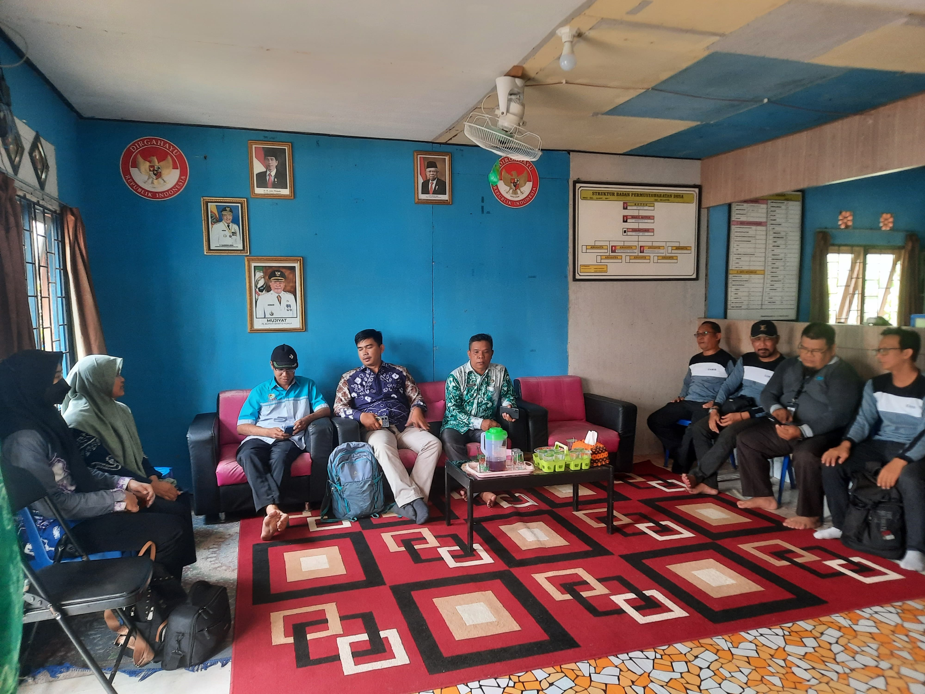
Gambar 1 Kegiatan Sosialisasi Pengenala Tripikon bersama BKM Kuin Selatan

Setelah dilakukannya sosialisasi/penyuluhan tim dosen kemudian memberikan pelatihan kepada mitra dengan memperkenalkan kepada mitra, alat dan bahan yang digunakan dalam pembuatan tripikon pada tahap ini dibantu oleh mahasiswa untuk memperkenalkan alat yang digunakan berupa: gergaji tangan, kertas ampelas, roll meter, mistar baja, spidol, bor tangan, palu, sekop, cetok, tang, kikir, mesin las, kuas, dan gerinda. Adapun bahan yang dibutuhkan antara lain: pipa pvc 8”, pipa pvc 4”, pipa pvc 3”, pipa pvc 1”, pipa pvc ¾”, pipa pvc ½”, knee (l) 8”, knee (l) 4”, knee (l) 3”, knee (l) 1”, knee (l) ¾”, knee (l) dan shock (t) 1/2”, cap 8”, cap 4”, cap 3”, lem pipa. Setelah mitra mengenal seluruh peralatan dan bahan yang digunakan selanjutnya menjelaskan langkah kerja pembuatan tripikon adalah sebagai berikut: a) persiapkan alat dan bahan; b) survei lokasi; ukur ketinggian kloset dari muka ke dasar air, jika cukup 4 meter dapat menggunakan tripikon vertikal, kurang dari 4 meter gunakan tripikon, siapkan tutup paralon 8” buatlah lubang pada tutup pipa 8” sebesar 4” tepat di tengah-tengah kemudian buatlah lubang lagi pada tutup pipa 8” tsb sebesar ¾” untuk pipa penguras dan 1/2 “ untuk pipa ventilasi dan ambillah tutup pipa 4”, buatlah lubang pada tutup 4” sebesar 3” tepat di tengahnya dengan menggunakan gergaji tripleks. Lubang yang dibuat harus rapih dan tepat, untuk menghaluskan gunakan kikir dan apelas; dan g) ambil tutup pipa 8” yang lain kemudian buatlah lubang sebesar 1” untuk lubang pengeluaran. Letak lubang diletakkan pada bagian atas.
Pada tahap ini masyarakat didampingi kepala desa dan tokoh masyarakat berembuk untuk menentukan rumah tangga untuk pemasangan tripikon maka dipilihlah yaitu sekolah SD wilayah Kuin Selatan.
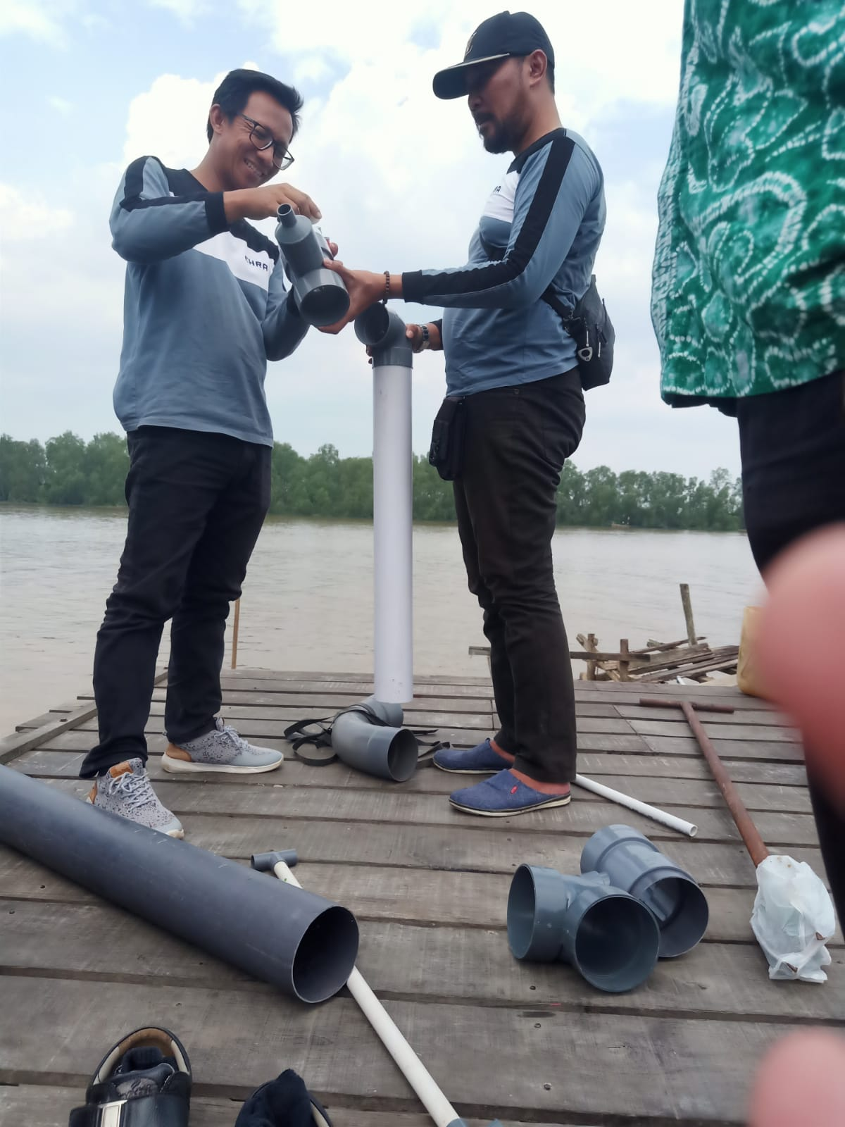
Gambar 2 Perakitan Tripikon

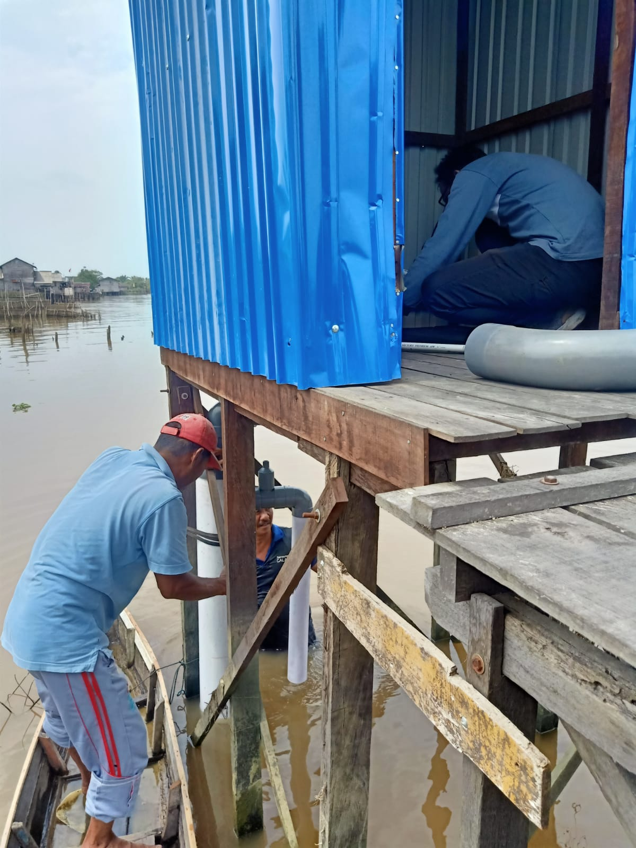
Gambar 3 Pemasangan Tripikon

Dalam teknologi tripikon ini dipilih berdasarkan kondisi eksisting rumah-rumah masyarakat yang berada di tepian sungai dan berbentuk panggung, daerah pasang surut/banjir, lahan yang terbatas, mudah dikerjakan oleh masyarakat dan dapat mengoptimalkan material lokal dengan biaya yang murah
Tripikon-S ini diaplikasikan kepada masyarakat tepi laut sebagai solusi sanitasi untuk mencegah feses ke badan laut sekaligus mencegah pencemaran oleh bakteri Escherichia coli. Tripikon-S atau Tiga Pipa Konsentris-Septik adalah septic tank vertikal yang terdiri dari tiga pipa utama yang digunakan secara konsentris atau ditempatkan dengan titik pusat yang sama, Tiga pipa utama tersebut terdiri dari ukuran yang berbeda yaitu pipa kecil, pipa sedang dan pipa besar.Septic tank Tripikon-S digunakan untuk perumahan yang berada di daerah perairan, seperti sungai atau rawa. Hal ini dilatarbelakangi ketidaktersediaan lahan untuk membuat septic tank konvensional, karena kondisi perumahan yang berada di atas perairan. ⁷ . PenggunaanTripikon-Ssebagai solusi sanitasi untuk daerah rawa sangat tepat, karena dalam prosesnya E.coli terurai dengan baik melalui proses aerob dan anaerob dan dapat menurunkan secara signifikan berada dalam kisaran 70-90%, namun dari sisa perombakan masih terdapat limbah E.coli pada outlet atau buangan yang lepas ke perairan Sungai Martapura dengan jumlah yang banyak dan belum layak buang atau belum memenuhi batas baku mutu air limbah buangan yang sudah ditetapkan. ⁸ .Limbah yang berupa tinja dan urin dapat dikelola dengan menggunakan septic tank standar ataupun dengan septic tank modifikasi, sedangkan limbah grey water harus dikelola dengan septic tank modifikasi. Meskipun demikian, penggunaan septic tank modifikasilebih disarankan karena keluaran dari septictank modifikasi bersifat tidak berbahaya, sedangkankeluaran septic tank standar masih memerlukan penyaringan melalui media tanah.Sebagai sebuah solusi untuk daerah rawa atau pada lahan sempit, Tripikon-S mempunyai peran yang sangat besar dalam mengurangi penyebaran feaces dan bakteri E.coli di perairan ⁹ . Sebagai septictank yang dapat dikategorikan baik adalah ketika septictank mampu bekerja untuk meminimalisasikan atau melakukan pengolahan dan menurunkan persentase kadar dari air limbah tersebut sebanyak 70% . Maka dengan demikian efisiensi dari Tripikon-S dalam menurunkan kadar limbah E.coli ¹⁰.

KESIMPULAN
Hasil pengabdian kepada masyarakat menunjukkan adanya peningkatan pengetahuan serta keterampilan dalam pembuatan tripokon sehingga diharapkan mitra mampu menerapkan serta mensosialisasikan kepada masyarakat untuk membuat dan menggunakan tripikon guna menjaga sanitasi lingkungan khususnya di wilayah kuin selatan.

UCAPAN TERIMAKASIH
Selama melaksanakan pengabdian masyarakat ini, penulis telah banyak mendapat bimbingan dan bantuan dari berbagai pihak. Penulis mengucapkan terimakasih kepada LPPM UNISKA Banjarmasin dan BKM Kuin Selatan yang ikut berpartisipasi dalan kegiatan pengabdian masyarakat ini serta Enumerator yang telah membantu kelancaran kegiatan pengabdian masyarakat.

DAFTAR PUSTAKA
- Direktorat Jenderal Pengendalian Penyakit dan Penyehatan Lingkungan. (2013). Profil Pengendalian Penyakit Dan Penyehatan Lingkungan. Kementerian Kesehatan RI
- Kementerian Kesehatan RI. (2014). Peraturan Menteri Kesehatan RI No 3 Tahun 2014 Tentang Sanitasi Total Berbasis Masyarakat. Jakarta: Kementerian Kesehatan RI.
- Safriani, Meylis. 2021. Penerapan Tangki Septik An-Aerob Di Desa Cotkuta Kabupaten Nagan Raya. Ethos (Jurnal Penelitian dan Pengabdian Kepada Masyarakat Volume Nomor 1
- Rijali Noor. 2011. T-Pikon-H Sebagai Teknologi Alternatif Untuk Perbaikan Sanitasi di Daerah Spesifik Rawa. Jurnal Info Tekni Volume 12 No. 2
- Muvidayanti S. (2019). Karakteristik dan faktor penyebab permukiman kumuh di kelurahan Tanjung Mas Kota Semarang. (Skripsi, Fakultas Ilmu Sosial Universitas Semarang, Semarang).
- Sembiring, Julita Try, Elsa., Safithri, Aliya. 2023. Permasalahan Sanitasi Di Pemukiman Pesisir Jakarta Serta Rekomendasi Teknologi Pengelolaannya. Environmental Occupational Health and Safety Journal. Vol.3 No.2.
- Nurlati, Rr, Vita dkk. 2019. Self Efficacy Pelaku Buang Air Besar Sembarangan Di Kota Pekalongan (Model Rekayasa Perilaku Dan Jamban Tripikon Sebagai Langkah Percepatan Pencapaian 100% Odf Di Kota Pekalongan). Jurnal Litbang Kota Pekalongan Volume 17.
- Normasari, Eka, Rahayu dkk. 2017.Efisiensi Tripikon-S Sebagai Solusi Sanitasi Masyarakat Tepi Air Sungai Martapura Kota Banjarmasin. Jurnal EKOSAINS Volume 9 (1).
- Cahyadi, A., Ningtiyas, E. A dan Prabawa, B. A. 2013. Urgensi Pengelolaan Sanitasi Dalam Upaya Konservasi Sumber Daya Air di Kawasan Karst Gunung Sewu Kabupaten Gunung Kidul. Indonesian Journal of Concervation, vol 2, no.1, hlm 23-32
- Sapei, A. 2011. Desain Instalasi Pengolahan Limbah WC Komunal Masyarakat Pinggir Sungai Desa Lingkar Kampus. Jurnal Pertanian Indonesia, vol 16, no.2, hlm. 91-99.

